 | «Министерство науки и высшего образования Российской Федерации  Федеральное государственное бюджетное образовательное учреждение  высшего образования  «Московский государственный технический университет  имени Н.Э. Баумана  (национальный исследовательский университет)»  (МГТУ им. Н.Э. Баумана)

ФАКУЛЬТЕТ _____ИНФОРМАТИКА И СИСТЕМЫ УПРАВЛЕНИЯ________
КАФЕДРА ________КОМПЬЮТЕРНЫЕ СИСТЕМЫ И СЕТИ_______________

ОТЧЕТ
по лабораторной работе 9
Дисциплина: Разработка приложений на языке C#
Название: Сериализация

Студент гр. ИУ6-71Б __________________ Л.А. Фикслер
(Подпись, дата) (И.О. Фамилия)

Преподаватель __________________ А.М. Минитаева
(Подпись, дата) (И.О. Фамилия)

Москва, 2024
Цель – изучение работы с исключениями в языке C#

Задача — Требуется разработать программу, ведущую учёт заказов в магазине.
Классы:
- (Покупатель) с тремя атрибутами: имя (string), адрес (string), скидка (double)
- (Товар). Поля, соответствующие названию (string) и цене (decimal)
- (База данных товаров), хранящий ассоциативный массив («словарь») с информацией о товарах
- OrderLine с полями количество (int) и продукт (Product)
- Order с полями номер заказа (int), клиент (Customer), скидка (decimal), общая стоимость (decimal) и строки заказа (List<OrderLIne>).
Реализовать следующую логику основной программы:
- Создаётся и заполняется база данных товаров (ассоциативный массив).
- В консоли вводятся данные по конкретному покупателю, создаётся соответствующий объект.
- Создаётся заказ для введённого ранее покупателя. Устанавливается скидка на заказ в соответствии со скидкой покупателя.
- В цикле формируются необходимое количество строк заказа: вводятся коды товаров и количества их единиц.
- Полная информация о заказе сохраняется в файле с заданным именем.
Создать методы, которые осуществляют сериализацию/десериализацию объекта типа База данных товаров. Формат выбрать самостоятельно.

Далее представлен листинг разработанного консольного приложения
using System.Runtime.Serialization;
using System.Text;
using Newtonsoft.Json;
using Shop;

namespace Shop
{
public class Customer(string name, string address, decimal discount)
{
public string name = name;
public string address = address;
public decimal discount = discount;
}

public class Product(string name, decimal price)
{
public string name = name;
public decimal price = price;
}

public class OrderLine(Product product, int num)
{
public Product product = product;
public int num = num;
}

public class Order(int id, Customer customer, decimal price, List<OrderLine> lines)
{
public int id = id;
public Customer customer = customer;
public decimal discount = customer.discount;
public decimal price = price;
public List<OrderLine> lines = lines;
}

public class Database(Dictionary<string, Product> products)
{
public Dictionary<string, Product> products = products;

static public Database Deserialize(string data)
{
var result = JsonConvert.DeserializeObject<Dictionary<string, Product>>(data) ?? throw new JsonException();
return new Database(result);
}
}
}
class Program
{
static int Main()
{
Console.WriteLine("Reading products");
var fileData = File.ReadAllText("products.json");

var db = Database.Deserialize(fileData);

Console.WriteLine("Input customer name and discount");
var customerParts = Console.ReadLine()?.Split();
if (customerParts == null)
{
return -1;
}
Customer customer = new(customerParts[0], customerParts[1], decimal.Parse(customerParts[2]));

List<OrderLine> orderLines = [];
foreach (var pair in db.products)
{
int num = Random.Shared.Next() % 9 + 1;
orderLines.Add(new OrderLine(pair.Value, num));
}

var price = orderLines.Aggregate((decimal)0, (sum, line) => sum + line.num * db.products[line.product.name].price * customer.discount);

var order = new Order(Random.Shared.Next(), customer, price, orderLines);

using var resultFile = File.OpenWrite("order.json");
resultFile.Write(Encoding.UTF8.GetBytes(JsonConvert.SerializeObject(order)));
return 0;
}
}
Листинг 1 — Консольное приложение
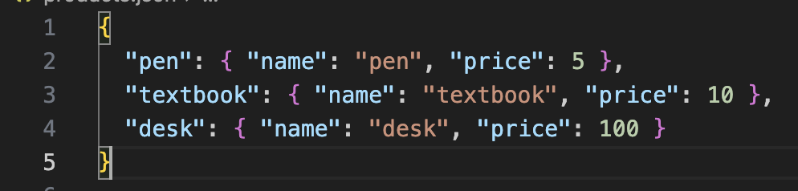
Рисунок 1 — десериализуемый JSON-файл

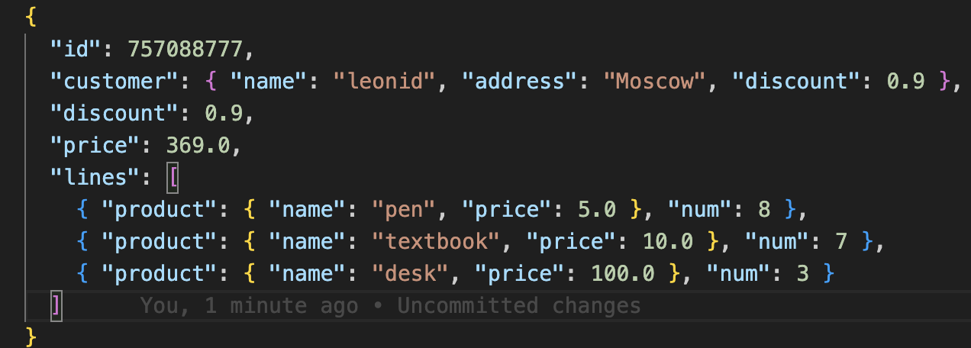
Рисунок 2 — полученный при сериализации JSON-файл

Вывод: в ходе выполнения лабораторной работы были изучены основы работы с сериализацией в языке C#

